

**Игры на развитие речи у детей среднего дошкольного возраста**

Внятность и четкость речи зависят от развитости мышц языка, челюсти, состояния зубов, носоглотки. Поэтому, если вы хотите, чтобы ваш ребенок красиво и правильно говорил, следите за здоровьем его зубов, состоянием прикуса и до конца лечите заболевания.

Наиболее активно участвует в образовании слов язык. От его положения, от того, какую форму он принимает (распластанный и образует желоб, кончик языка сужен и касается верхних резцов и т. п.), зависит правильное произношение большинства звуков.

Правильное речевое дыхание обеспечивает наилучшее звучание голоса. Своеобразный вдох и последующий плавный выдох создают условия для непрерывного и плавного звучания речи, для свободного скольжения голоса по высоте, для перехода от тихой речи к громкой и наоборот.

Чтобы выработать хорошую дикцию у ребенка, обеспечить четкое и гармоничное произношение, мы предлагаем вам уделить внимание играм для развития речевого дыхания и фонематического слуха. Следует, играя с ребенком, правильно произносить звуки в слове, обращая внимание малыша на правильное произношение.

**Вдох - выдох**

Упражнение на развитие полноценного речевого выдоха, который способствует выработке нормального темпа речи

*Необходимый инвентарь:* свистульки, трубочки, бумажные бабочки или самолетики.

❀ Вы можете сами выбрать материал для выполнения упражнений, развивающих дыхание. .

❀ Попросите ребенка через нос набрать воздуха в легкие и как можно дольше дуть в трубочку.

❀ Или устройте соревнование, чей самолетик дальше улетит. Для этого положите самолетик на стол и дуйте как можно дольше.

❀ Даже самые трудные упражнения, требующие от малыша усилий, будут выполняться с удовольствием, если вы облекаете их в игровую форму.

**Снежки**

Артикуляционная гимнастика. Развивает умение правильно дышать во время речи

*Необходимый инвентарь:* ватные шарики.

❀ Ребенка в этом возрасте важно научить правильно дышать, потому что скоро он приступит к чтению и ему понадобится полноценное дыхание.

❀ Разложите на каждый из четырех углов стола по ватному шарику.

❀ Попросите ребенка сдуть все шарики к центру стола.

**Разноцветные жуки**

*Необходимый инвентарь*: конфетти, листок плотной бумаги или картон.

❀ Разложите конфетти на листке плотной бумаги или картона.

❀ Ребенок должен дуть на конфетти так, чтобы они не разлетались по воздуху, а только немного передвигались с места на место, как «маленькие цветные жуки».

❀ Напомните ему, что вдыхать нужно носом, спокойно, ненапряженно, а выдыхать легко, плавно, длительно, а не резко.

**Живые поделки**

Артикуляционная гимнастика

*Необходимый инвентарь:* папирусная бумага или калька, материалы для прикладного творчества.

❀ Можно изготовить расческу с зубцами из папирусной бумаги и попросить ребенка подуть на нее.

❀ Или сделайте картонный домик с папирусной дверью и ставнями на окнах, папирусным дымом из трубы. Можно использовать его для ваших игр пр пересказу сказок.

❀ Из той же папирусной бумаги можно сделать птичек с хвостиком, хохолком и крылышками.

❀ Фантазируйте вместе с ребенком, творите, учитесь и играйте.

**Эхо**

❀ Начните с самого элементарного, например, с гласных звуков. Пусть ребенок поаукает: «Ау-ау-ау-ау!», изобразит младенца: «Уа-уа-уа-уа!».

❀ Потом «поработает» эхом: «Ушла-а-а-а», «Повезло-о- о-о».

❀ Произносить гласные нужно на одном выдохе, не отделяя их друг от друга.

❀ Постепенно переходите к более сложным заданиям. Например, повторить: «Ай-яй-яй-яй», «Ой-ей-ей-ей», «Уй- юй-юй-юй», «Эй-ей-ей-ей».

**Чистоговорки**

❀ Произносить потешки и чистоговорки можно везде: дома, на прогулке, в машине. Вы проведете время весело и с пользой.

❀ Подойдут самые разнообразные короткие потешки, стишки:

♦ У Ули удочка,

У Яны яблочко.

♦ Олеся и Оля около озера.

♦ Ира и Инна искали иголку.

♦ У ежа и елки иголки колки.

♦ У Ани бантики, у Юры винтики.

♦ Яша косит, Аля носит.

♦ Лежит апельсин

На полке один.

♦ Иней лег на ветви ели,

Иглы за ночь побелели*

♦ Эхо, эхо.

Вот потеха.

Обезьянка — это эхо.

Это эхо каждый раз

Передразнивает нас.

Э-э-о-о-о-о-э.

**Маленькие поэты**

❀ Вместе с ребенком вы можете заняться придумыванием рифм на разные звуки: «п», «б», «к», «г», «х», «т», «д». Например:

Па-па-па — купила мама молока.

Пи-пи-пи — увидел Ваня калачи.

Ба-ба-ба — залетала к нам пчела.

Ку-ку-ку — пирогов вам напеку.

Га-га-га — растут у козлика рога.

Хи-хи-хи — кошка села у печи.

Тя-тя-тя — дядя Степа — каланча.

До-до-до — поиграли мы в лото.

Бу-бу-бу — купи трубу.

Бы-бы-бы — нашел грибы.

Та-та-та — поймай кота.

То-то-то — твое пальто.

Ты-ты-ты — идут кроты.

❀ Для таких занятий отлично подходят загадки:

♦ Днем спит,

ночью летает

и прохожих пугает.   (Сова)

♦ Два брюшка, четыре ушка.   (Подушка)

♦ Без рук, без топоренка

Построена избенка.   (Гнездо)

♦ У нашей Катюшки

Прямо на макушке

Не жуки, не птички

Держат косички.    (Бантики)

❀ И стихотворения:

Дождик, дождик,

Не дожди.

Дождик, дождик,

Подожди.

Дай дойти до дому

Дедушке седому.

Дятел жил в дупле пустом,

Дуб долбил, как долотом.

Если где-то нет кого-то,

Значит, кто-то где-то есть.

Только где же этот кто-то

И куда он мог залезть?

Динь-дон. Динь-дон.

В переулке ходит слон.

Старый, серый, сонный слон.

Динь-дон. Динь-дон.

Весит слон

Триста тонн:

Тонна — ушко,

Тонна — ножка.

Вот так крошка.

❀ Потешки:

Кот-коток,

Крепкий коготок.

Круглый бочок,

Мягкий носок.

Улитка, улитка,

Покажи свои рога,

Дам кусок пирога,

Пышки, ватрушки,

Сдобной лепешки.

Варежки у Вари

Пропали на бульваре.

Воротилась Варя

Вечером с бульвара

И нашла в кармане

Варежки Варвара.

Вот ведь какая.

**Тише громче**

Упражнение на развитие звукоподражательных навыков, выразительности, интонации

❀ Как и в предыдущей игре, активно используйте произведения детских писателей и поэтов: К. Чуковского, С. Маршака, Г. Лагздынь, И. Токмаковой и др.

❀ Отлично подходит для развития подражательных и выразительных навыков сказка С. Маршака «Сказка о глупом мышонке».

❀ Пробуйте говорить то тише, то громче, активно используйте звукоподражания, обращая внимание на характеры героев и ситуацию, в которой оказались, например, глупый мышонок и его неосмотрительная мама.

❀ Старайтесь побудить ребенка передать интонацией и свои собственные чувства, ведь судьба героев ему небезразлична.

**Концерт солистов**

❀ Такие «концерты» отлично развивают голосовые возможности ребенка.

❀ Начните приготовления к концерту. Для этого подготовьте сценические костюмы (платья, платки, шляпки и т. д.), музыкальные атрибуты (микрофон — скалка, при желании можно играть на батарее) и т. д.

❀ Выберите несколько известных ребенку песен. Как ведущий объявите выход певца.

❀ Следите, чтобы во время пения ребенок именно пел, а не кричал.

❀ В конце «концерта» можно подарить ребенку цветы, взять у него автограф.

**Рожицы**

❀ Вместе с ребенком покривляйтесь перед зеркалом.

❀ Выполняйте различные мимические движения: надувайте щеки, показывайте язык, вытягивайте губы трубочкой, широко открывайте рот и т. д.

**Говоруны**

С помощью упражнения ребенок научится улавливать интонации, воспроизводить ритмику и мелодику

❀ В данном упражнении необходимо вести речь от лица персонажей детских сказок. Для этого как нельзя лучше подходит стихотворение К. Чуковского «Федорино горе». Перед вами открываются просто неограниченные возможности:

И чайник сказал утюгу:

«Я больше идти не могу!».

❀ С какой интонацией ее можно произнести! Или:

И заплакали блюдца:

«Не лучше ль вернуться?».

❀ Печаль чайника, отчаяние блюдец — все должно быть передано с помощью интонации. И таких примеров можно> привести очень много. Показывайте ребенку картинки с изображением разных «говорунов» и имитируйте их голоса.

**Рассказ по картинкам**

Логопедическая тренировка

*Необходимый инвентарь:* карточки с изображениями отдельных предметов, животных, растений и людей. Картинки должны иллюстрировать слова, состоящие из звуков, произношение которых вы закрепляете.

❀ Проверьте, хорошо ли ребенок проговаривает следующие звуки: «п», «б», «т», «д», «к», «г», «х», «ф», «в», «м», «н», «с», «з», а также их парные мягкие звуки и «ц».

❀ Попросите ребенка составить рассказ из предложенных ему карточек.

❀ Не требуйте от ребенка обязательного употребления всех названий. Пусть он называет, составляет рассказ — не настаивайте на полном перечислении. Лучше помогите малышу сделать рассказ естественным, живым.

**Дозволенные шалости**

❀ Разрешите ребенку один день делать то, что вы никогда не позволяли ему: облизать тарелку, поплеваться крупой, покатать орехи во рту, пососать леденец на палочке.

**Гимнастика для языка**

❀ Покажите ребенку движения языком в разные стороны, выгибание языка, сжимание и разжимание языка, свертывание в трубочку, поддразнивание и т. д.

❀ Произнесение скороговорок улучшает подвижность органов артикуляции, развивает слуховое внимание, способствует правильному произнесению звуков.

❀ Упражнение включает чтение стихов и скороговорок с труднопроизносимыми сочетаниями звуков. Эти задания выполняются только теми детьми, которые выговаривают все звуки правильно. Запоминать скороговорки достаточно трудно, да в этом и нет необходимости. Важнее правильно произнести все звуки.

❀ Сначала ребенок громко и медленно повторяет стихотворение или скороговорку. Если у него это получается без ошибок, можно попробовать проговорить тот же текст снова, постепенно ускоряя темп.

• Вез на горку Саня за собою сани.

Ехал с горки Саня, а на Сане сани.

• Вот телеграмма от гиппопотама.

• Шла Саша по шоссе и сосала сушку.

• Тридцать три вагона в ряд тараторят, тарахтят.

• Тридцать три корабля лавировали, лавировали, да не вылавировали.

• По вторникам над мостовой

Летал воздушный шар пустой.

• В океане плыл диван.

А на нем лежал Иван.

Так приятно в океане

Плавать, лежа на диване.

**Лошадка и всадник**

❀ Научите ребенка щелкать языком, имитируя цоканье копыт лошади.

❀ Затем покажите ему, как можно щелкать языком с широко открытым ртом.

❀ Цоканье языком, губы растянуты в широкую улыбку.

❀ Попробуйте посвистеть, при этом вытяните губы в трубочку.

❀ После отработки этих элементов предложите ребенку несколько раз подряд сделать следующее: щелкнуть два раза, цокнуть два раза и два раза свистнуть.

**Мишка и мышка**

Упражнение на формирование речевого дыхания и правильного звукопроизношения

❀ Ребенок стоит выпрямившись, затем встает на колени, поднимает руки вверх, тянется и смотрит на руки — вдох («Бродит мишка у берлоги...»). Затем приседает, обхватив руками колени и опустив голову, — выдох, с продолжительным произношением звука «ш» («...Ты чего вздыхаешь, мишка...»).

❀ Потом ребенок, шагая, произносит:

Бродит мишка у берлоги,

В желтых листьях вязнут ноги.

— Ты чего вздыхаешь, мишка? —

Прошуршала тихо мышка.

Отвечает косолапый,

промокнув глазенки лапой:

— Матушка-медведица

На меня все сердится...

Я прошу: «Дай, мама меда!».

А она: «Поспи полгода!..»

**Лиса и колобок**

Упражнение на формирование правильного положения челюстей и околоротовой мускулатуры, находящихся в состоянии покоя

Необходимый инвентарь: доска-мостик или широкая лента, маленькие сушки или крекеры.

❀ Разложите мостик на полу. Ребенок должен идти по мостику с высунутым языком, на кончик которого вы положите крекер.

❀ Пройдя мостик, ребенок съедает печенье.

**Попугайчик**

Упражнение на формирование чувства ритма, разбитие способности к звукоподражанию

❀ Взрослый проговаривает слоговые ряды с отстукиванием или отхлопыванием каждого слога.

❀ Сядьте с ребенком друг напротив друга за стол. Попросите ребенка «превратиться» в попугайчика и попробовать повторить за вами каждый слог, каждое слово:

♦ «па-па-па»;

♦ со сменой темпа: медленно — быстро;

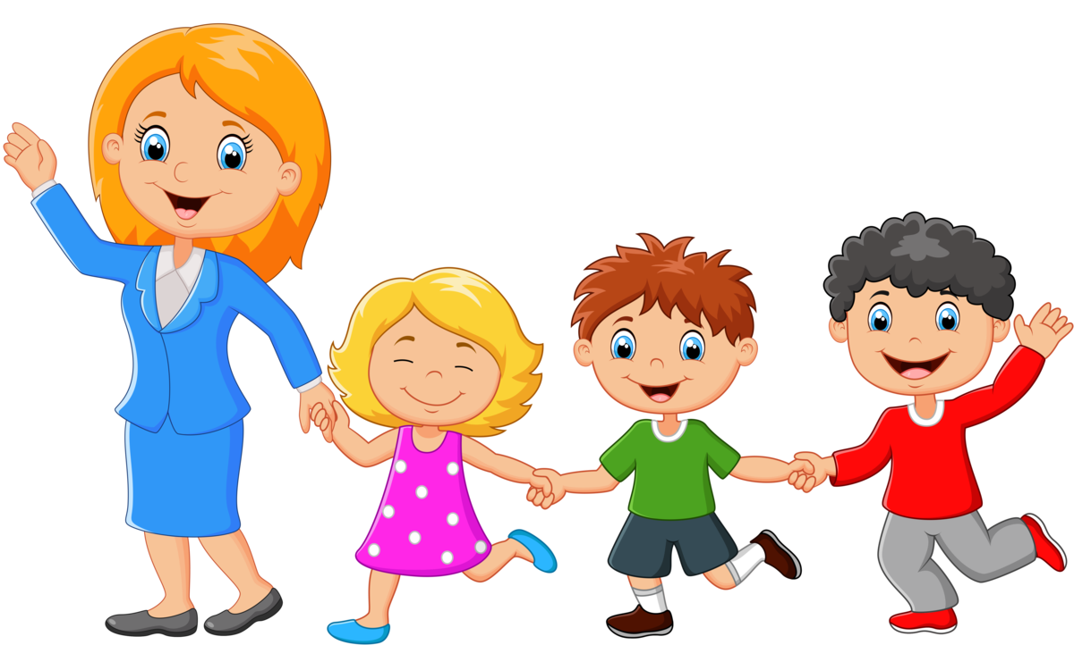♦ с наращиванием ряда: «па-па-па-па-ра-ра-за-за-му-ма- су-сы-са» и т. д.